**GENERALIDADES DEL PROYECTO**

**Descripción del proyecto**

**Propósito**

El presente proyecto de titulación tiene como objetivo La automatización del proceso de control y seguimiento en la carrera de Computación e Informática de la UPEC, a través de un sistema automatizado que permita mayor accesibilidad y eficiencia en la Unidad de Integración Curricular.

**Alcance**

El sistema automatizado está dirigido a la Unidad de Integración Curricular con la finalidad de simplificar y agilizar el proceso de control y seguimiento, reduciendo el tiempo necesario para completar los trámites y la documentación requerida. Automatizando la generación de documentos oficiales, como las solicitudes para ingreso a la Unidad de Integración Curricular, reduciendo errores administrativos, además proporcionando seguimiento en tiempo real del estado de las solicitudes, emitiendo notificaciones a los estudiantes. El sistema automatizado no está vinculado con ningún sistema externo como el sistema integrado de la UPEC.

**Funcionalidades del sistema automatizado**

El sistema consta de tres perfiles:

**Perfil Docente:**

1. **Gestión de Estudiantes:** El docente puede trabajar con todos los estudiantes asignados, solicitando tutorías y avances de proyectos.
2. **Verificación de Documentos:** Puede organizar y verificar la documentación de sus estudiantes, asegurando que esté completa y actualizada.
3. **Interacción con Estudiantes:** Facilita la comunicación con los estudiantes a través de la plataforma, gestionando tutorías y recibiendo solicitudes.

**Perfil Estudiante:**

1. **Solicitud de Titulación:** Permite al estudiante iniciar el proceso de titulación enviando una solicitud generada automáticamente después de subir su firma.
2. **Gestión de Proyectos:** Puede solicitar tutorías, enviar avances de proyectos y mantener una comunicación fluida con su docente a través de la plataforma.
3. **Seguimiento de Estado:** Acceso a información sobre el estado de su solicitud y avance en el proceso de titulación.

**Perfil Administrador:**

1. **Administración de Información:** Puede agregar, modificar y eliminar información de carreras, facultades, docentes y estudiantes.
2. **Asignación de Proyectos:** El administrador puede designar docentes y estudiantes a cargo de proyectos, facilitando la organización y coordinación.
3. **Manejo de Solicitudes:** Recibe y aprueba las solicitudes de inicio de proceso de titulación, permitiendo a los estudiantes avanzar en su proceso.
4. **Creación de Tribunales:** Facilita la creación de tribunales para pre defensas, con la posibilidad de seleccionar docentes principales y suplentes.
5. **Generación de Reportes:** Permite generar informes y reportes sobre el estado de los estudiantes, proyectos y tutorías para una gestión más informada.

**Manual de usuario**

**Ingreso al sistema**

**Perfil estudiante**

1. **Iniciar sesión:** Si los usuarios están registrados, deben de colocar el número de cédula y la clave correcta.

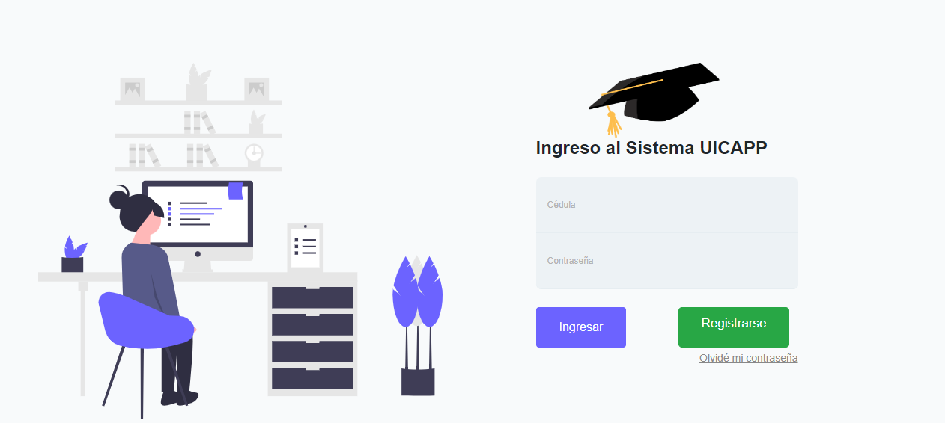

1. **Registro:** En la opción registrarse el usuario debe completar los siguientes datos:

El estudiante deberá completar los datos como la cedula, nombres, apellidos, email, celular, una imagen de su rostro, escoger su modalidad de titulación, escoger su carrera, seleccionar su género, colocar fecha de nacimiento y crear su contraseña.

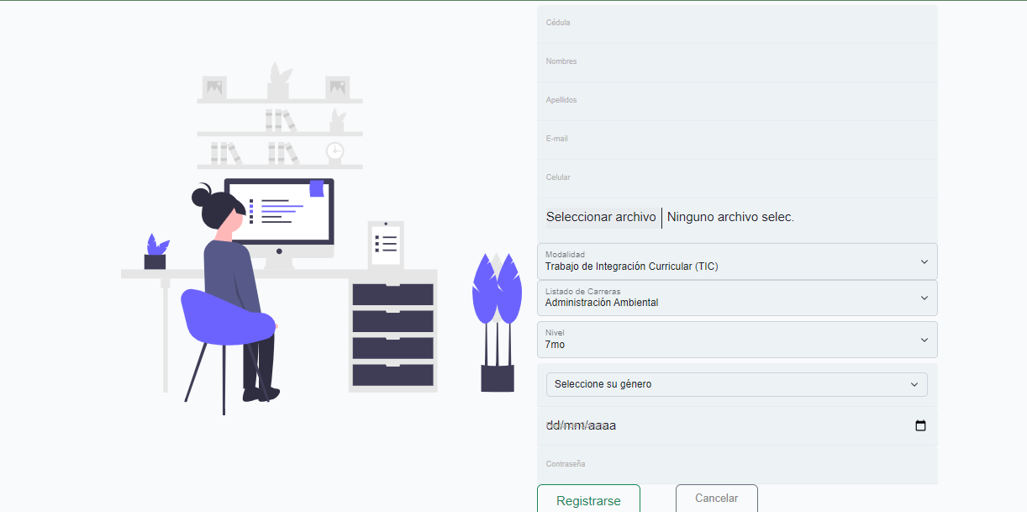

**Inicio de sesión como estudiante**

Una vez iniciada la sesión, al estudiante le aparecerá la siguiente interfaz:

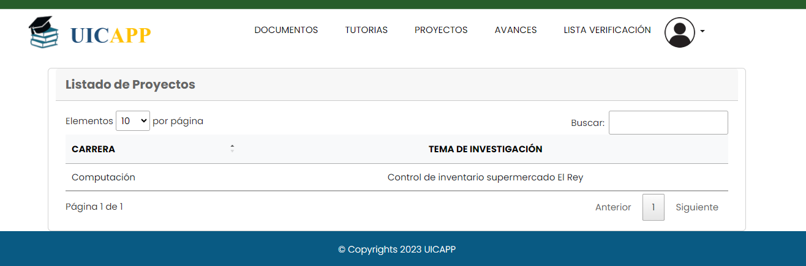

**Documentos**

En la pestaña de documentos, aparecerán el documento que se requieren para iniciar el proceso de titulación llamado ANEXO 1_SOLICITUD DE INGRESO A LA UIC_OPCIÓN TIC, el estado en el que se encuentra, descargar el archivo, generar archivo y enviar archivo.

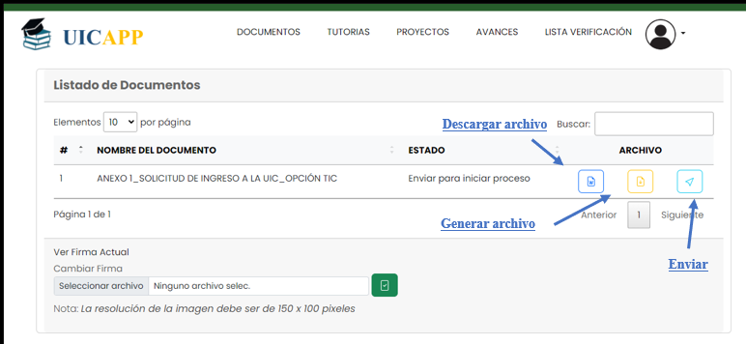

Solicitud generada automáticamente



Para enviar la solicitud, debe adjuntar su firma al formulario correspondiente. Una vez completada esta acción, el estudiante procede a enviar la solicitud, que se dirige automáticamente al director de carrera, una vez que le aprueben la solicitud, aparecerá así:

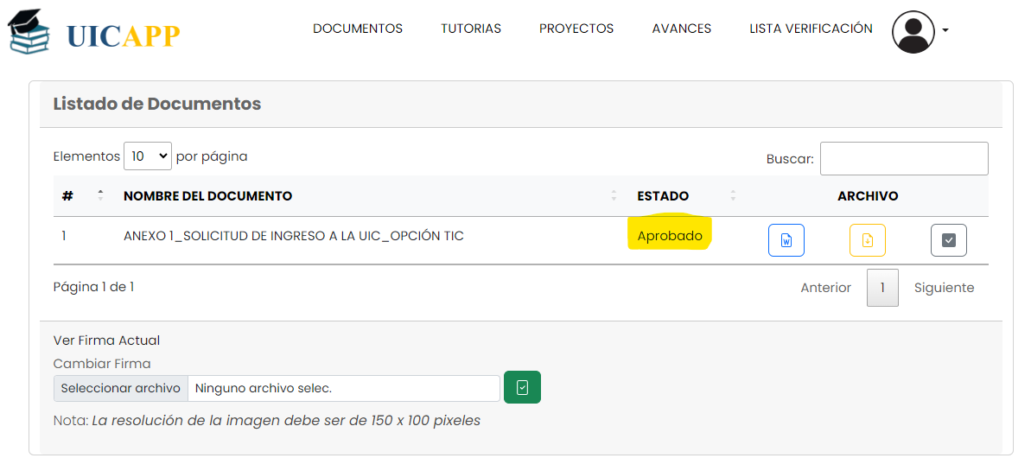

**Tutorías**

La función de tutorías en la plataforma ofrece una herramienta efectiva para el seguimiento y registro de las reuniones entre el estudiante y su tutor. Al acceder a la pestaña de tutorías, los participantes pueden visualizar un historial detallado de las reuniones realizadas.

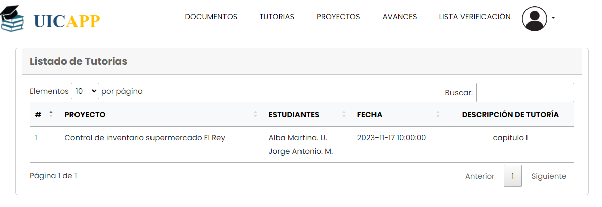

En la pestaña proyectos, el estudiante puede visualizar su tema de tesis

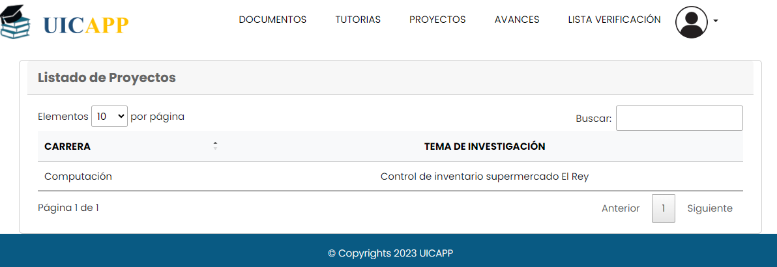

**Avances**

En la sección de avances, los estudiantes pueden revisar detalladamente los progresos que han enviado a sus tutores, incluyendo información crucial como la fecha de entrega, las observaciones proporcionadas por el tutor y el porcentaje de avance en su trabajo de tesis. Además, el estado que indica la aprobación del docente hacia las correcciones del estudiante brinda una claridad valiosa, permitiendo a los estudiantes comprender fácilmente si sus ajustes han sido aceptados, agilizando así el flujo de trabajo y optimizando la eficiencia del proceso de titulación

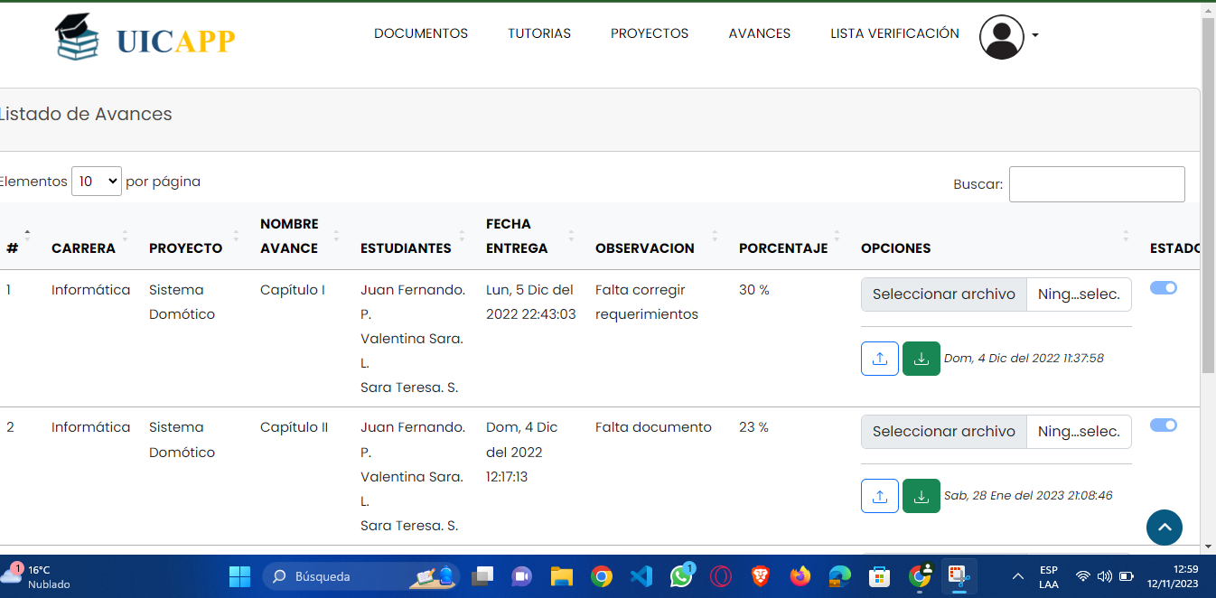

**Lista de verificación**

Al acceder a esta pestaña, el estudiante puede revisar exhaustivamente los requisitos y garantizar que todos los documentos pertinentes estén debidamente presentados.

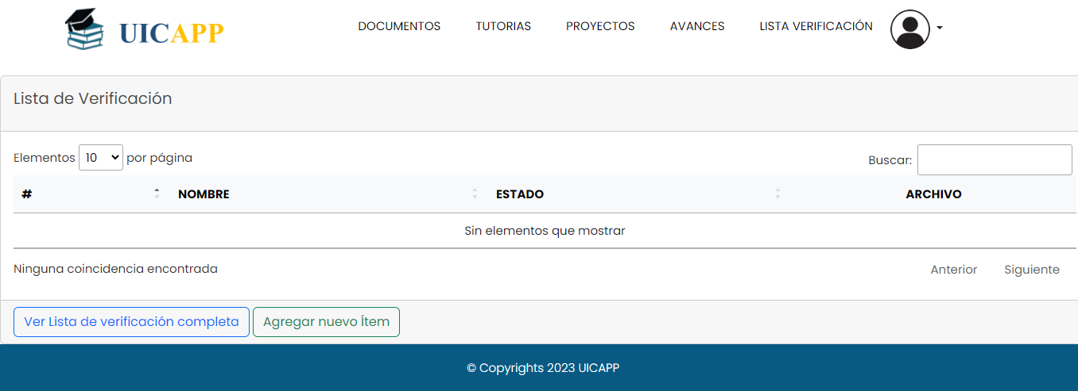

**Perfil docente**

**Lista de proyectos**

Al iniciar sesión como docente accede a la lista, el docente obtiene una visión completa de todos los proyectos que supervisa como tutor.

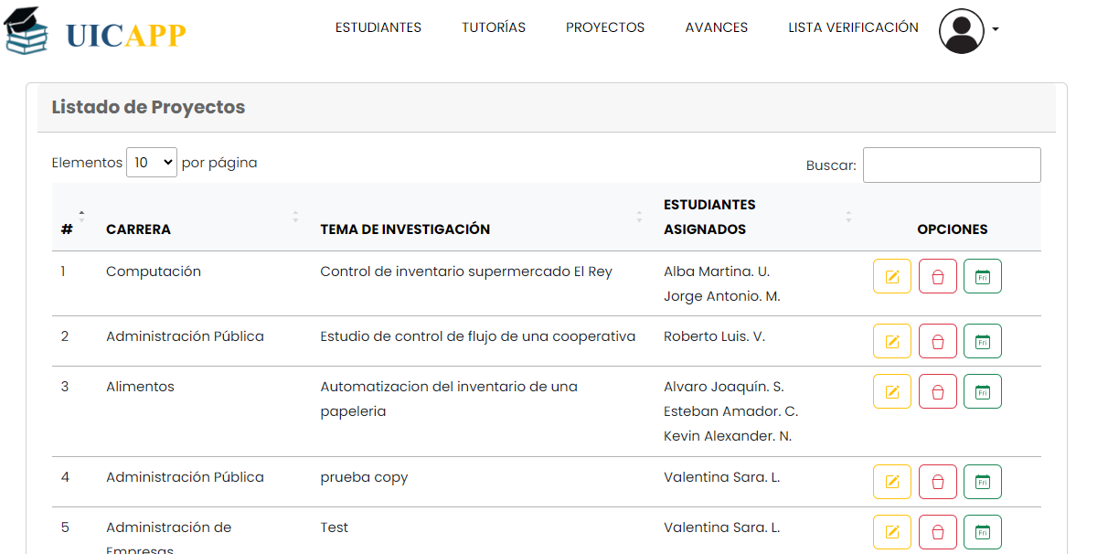

**Estudiantes**

En la pestaña estudiantes, se presenta la lista de estudiantes asignados al docente como tutor.

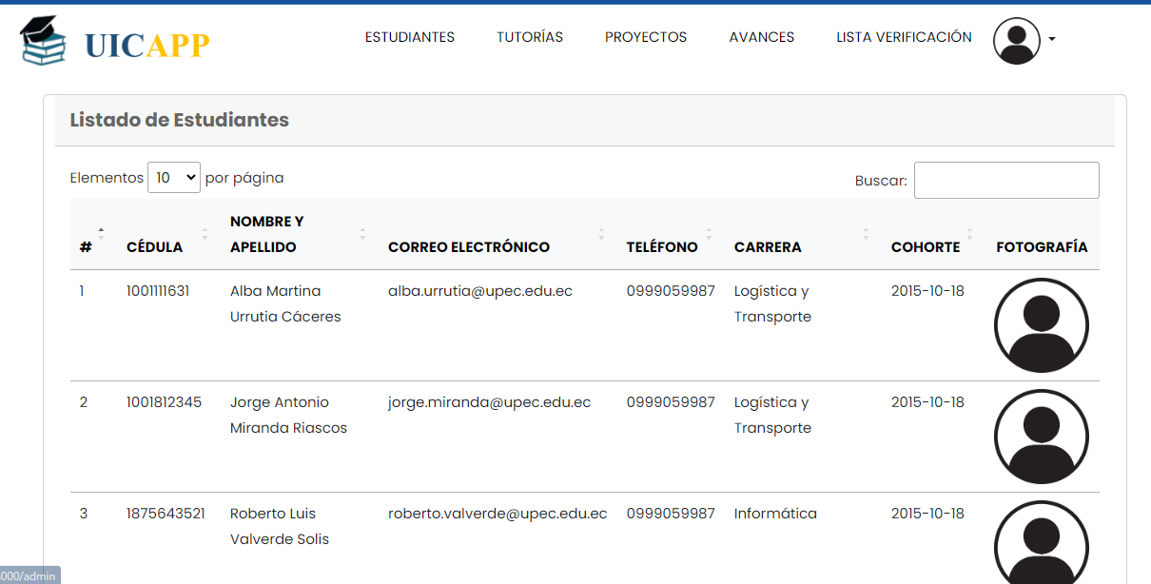

**Tutorías**

Aquí, se almacenan y registran todas las reuniones que el docente realiza con los estudiantes. Esta funcionalidad permite un seguimiento detallado de las tutorías, proporcionando un historial accesible de las discusiones y orientaciones proporcionadas.

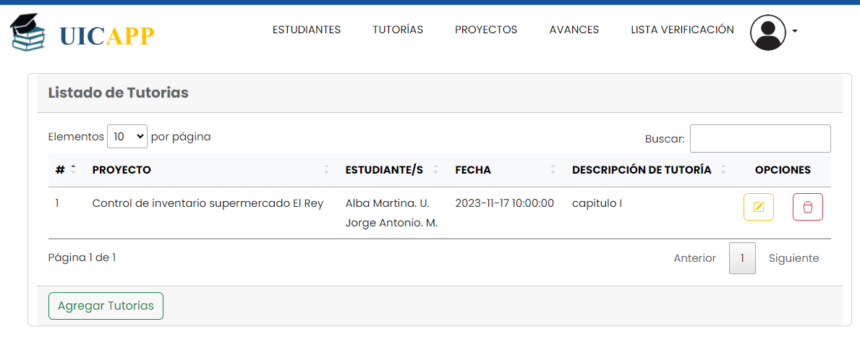

**Proyectos**

En esta sección proyectos, están los proyectos asignados al docente, donde el docente puede editar el nombre del proyecto, eliminar el proyecto y asignar la fecha de solicitud del cronograma de actividades.

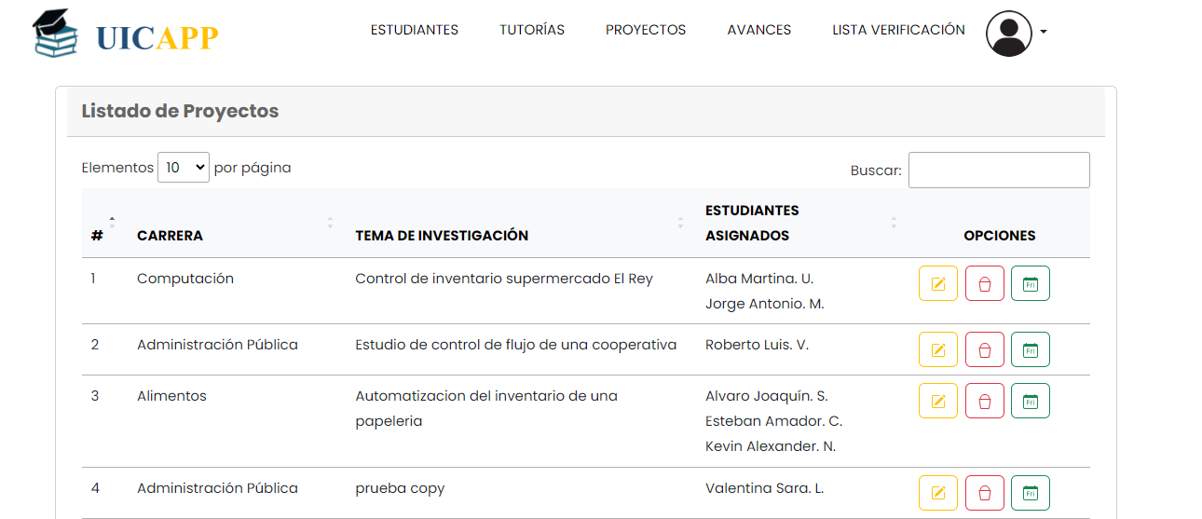

**Avances**

En esta sección avances, incluye información clave como el proyecto y su nombre, el estudiante asociado, la fecha de entrega, las observaciones del docente al estudiante y el porcentaje de progreso. La capacidad de adjuntar el archivo corregido por el docente en las opciones agrega una capa significativa de interactividad, permitiendo una retroalimentación precisa y una colaboración eficiente entre el docente y el estudiante. En conjunto, esta sección no solo facilita la supervisión del progreso del proyecto, sino que también mejora la calidad de la retroalimentación y el proceso de corrección, optimizando así el desarrollo de las tesis.

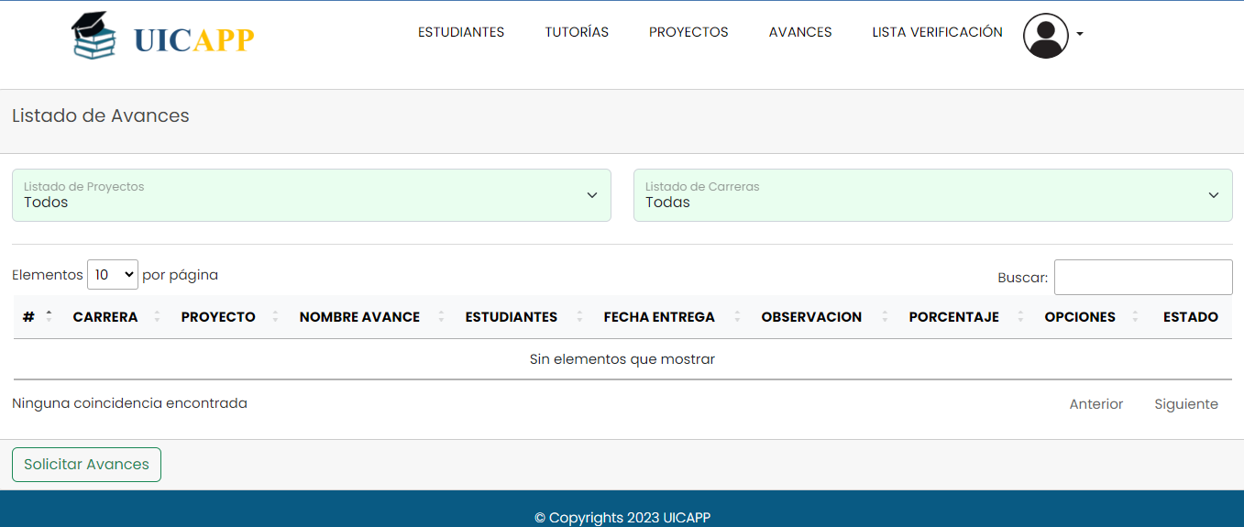

**Lista de verificación**

En la lista de verificación, al acceder a esta sección, el docente puede visualizar de manera clara y organizada los documentos específicos que cada estudiante ha presentado. Esto simplifica la verificación y seguimiento de la documentación requerida para el proceso de titulación, mejorando la eficiencia y asegurando que todos los documentos necesarios estén debidamente presentados.

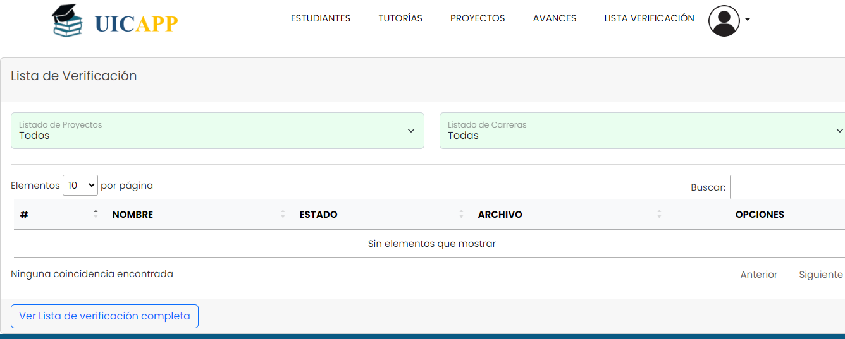

**Perfil administrativo**

**Facultades**

El administrador puede visualizar, agregar, editar, eliminar información de las facultades a las que van a pertenecer tanto los docentes como estudiantes.

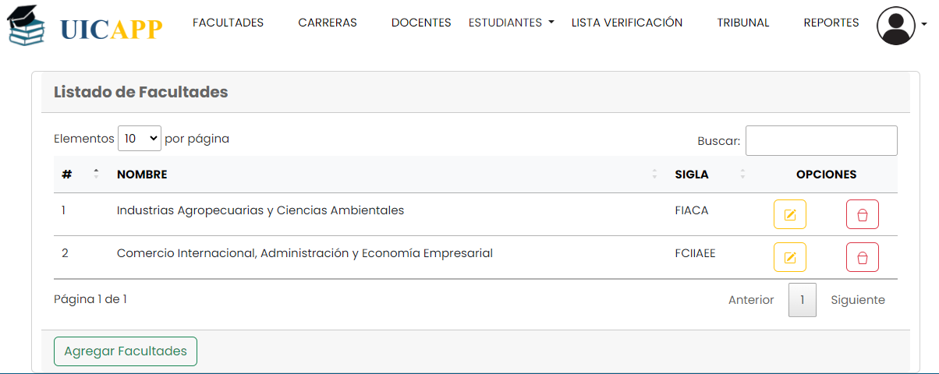

**Carreras**

El administrador puede visualizar, agregar, editar, eliminar información de las carreras existentes en la UPEC.

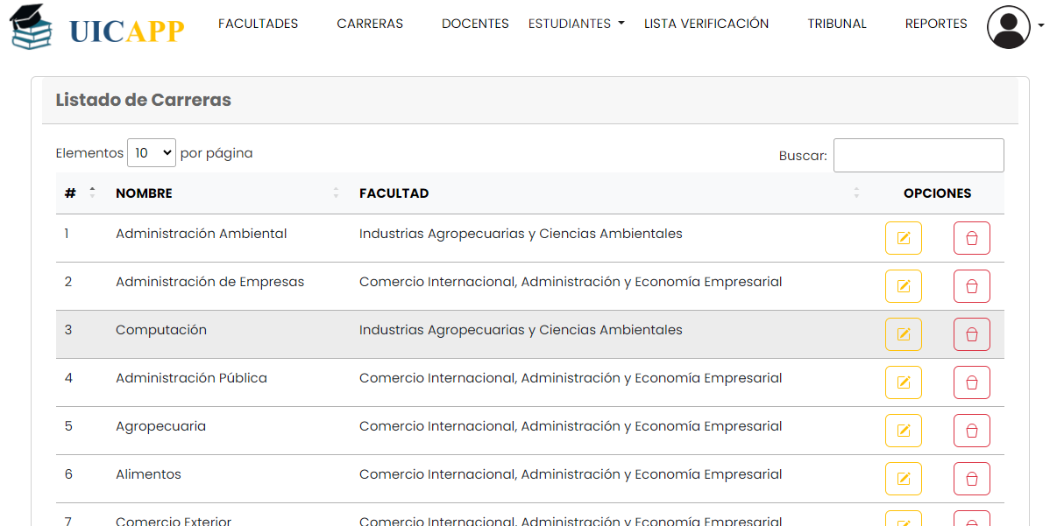

**Docentes**

El administrador puede visualizar, agregar, editar, eliminar información de los docentes de todas las carreras de la UPEC.

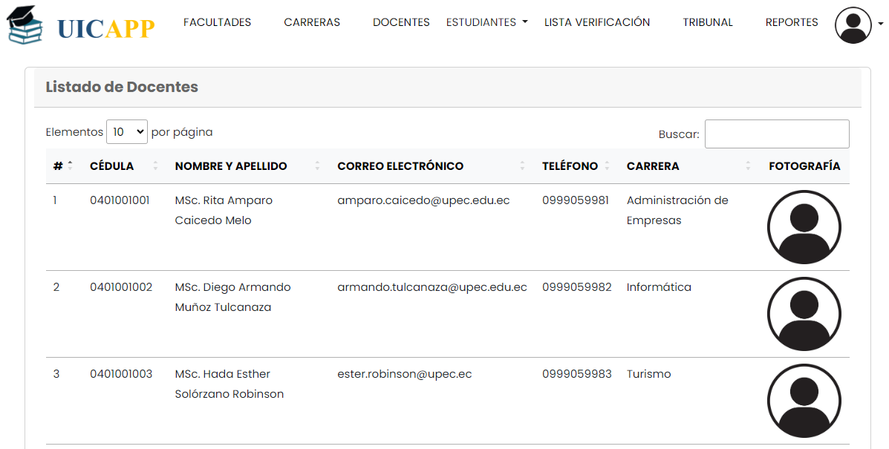

**Estudiantes**

**Listado**

El administrador puede visualizar, agregar, editar, eliminar información de los estudiantes registrados en el sistema.

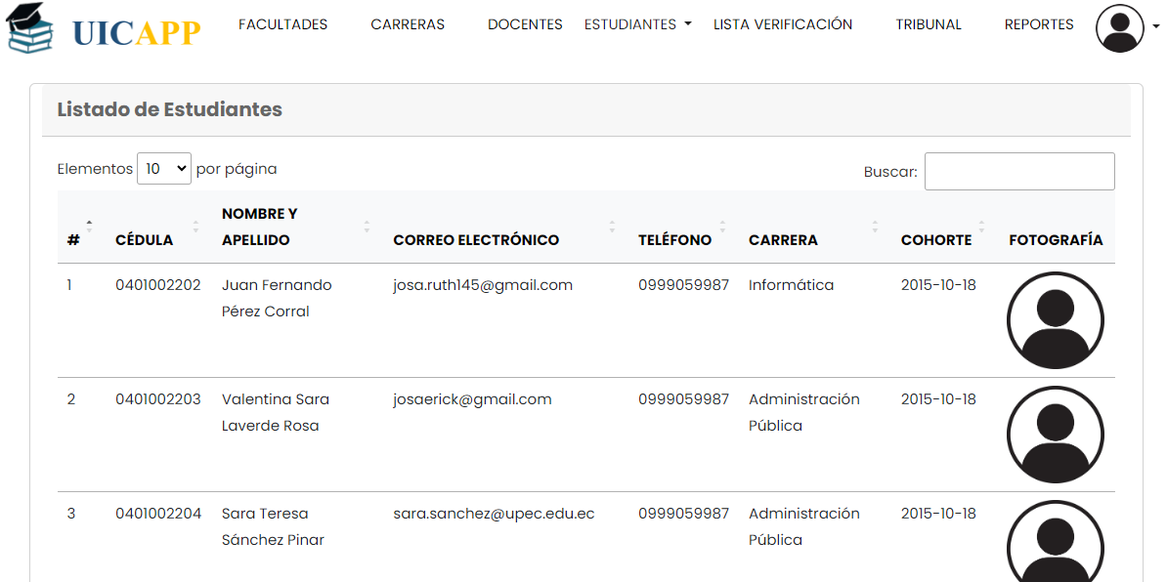

**Tutorías**

En este apartado el administrador puede visualizar la información de las tutorías recibidas por todos los estudiantes de las carreras, en donde se muestra la información: nombre del proyecto, nombre de las/los estudiantes, la fecha en la que se realizó la tutoría, la descripción de tutorías y el docente a cargo del proyecto.

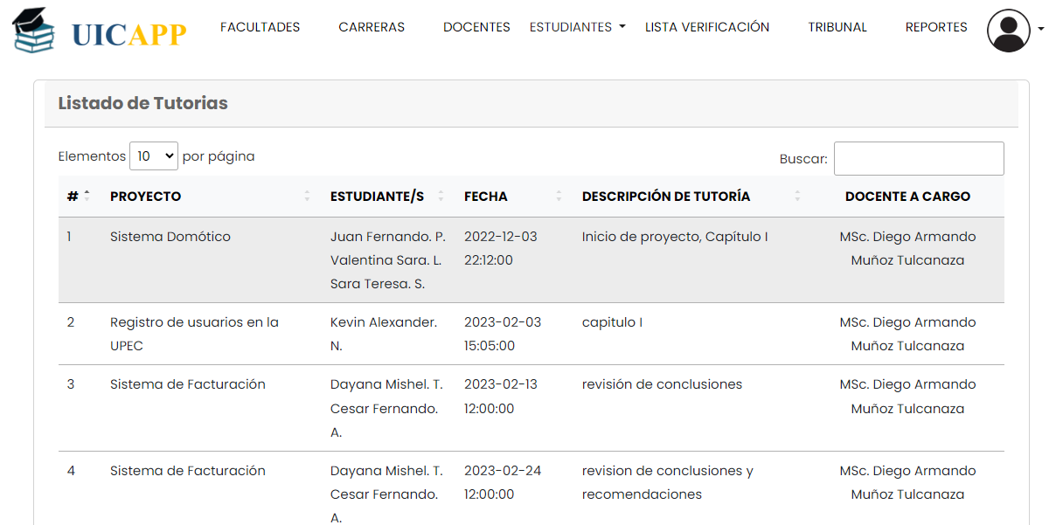

**Proyectos**

En este apartado el administrador puede visualizar la información de los proyectos de los estudiantes, en donde se muestra la información: nombre de la carrera, tema de investigación, el nombre de los estudiantes, los docentes asignados como tutores y las opciones de editar registro y eliminar registro.

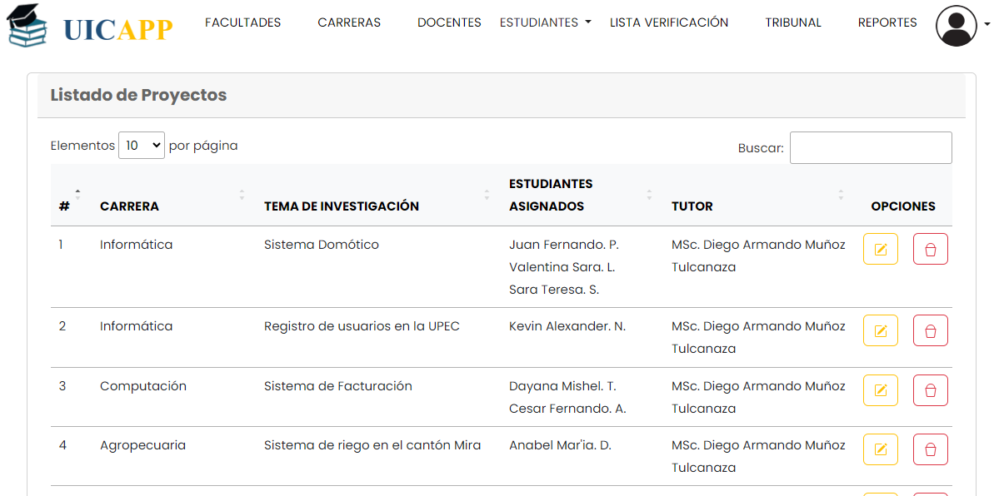

**Solicitudes**

En el listado de solicitudes pendientes los estudiantes una vez registrados en el sistema, generan y envían el archivo de solicitud de ingreso a la UIC opción TIC, el administrador debe revisar los documentos y aprobar las solicitudes.

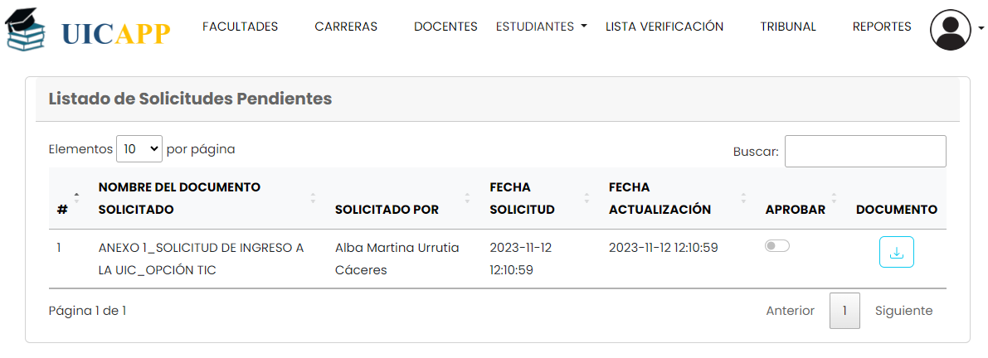

**Listado de verificación**

En la lista de verificación, al acceder a esta sección, el administrador puede visualizar de manera clara y organizada los documentos específicos que cada estudiante ha presentado. Esto simplifica la verificación y seguimiento de la documentación requerida para el proceso de titulación, mejorando la eficiencia y asegurando que todos los documentos necesarios estén debidamente presentados.

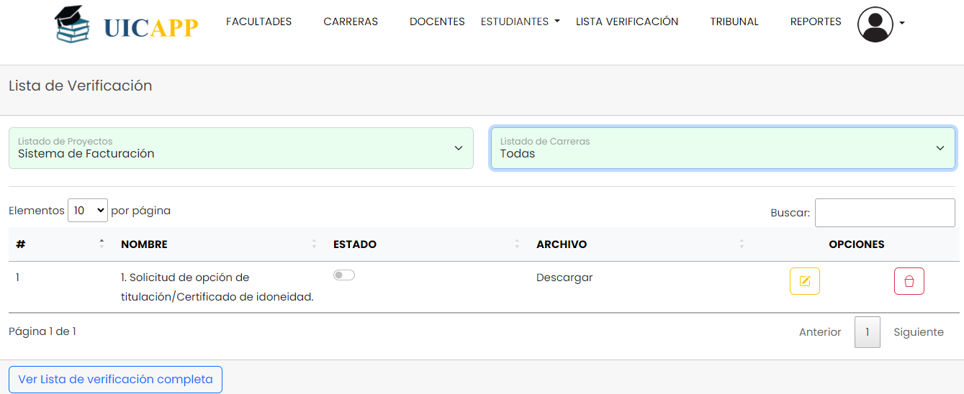

**Tribunal**

En esta sección, el administrador puede visualizar de manera clara y organizada los listados de tribunales asignados. En donde se puede visualizar la siguiente información, nombre del proyecto, los docentes principales y docentes suplentes, fecha de defensa, el número del aula, las opción de editar registro y eliminar registro.

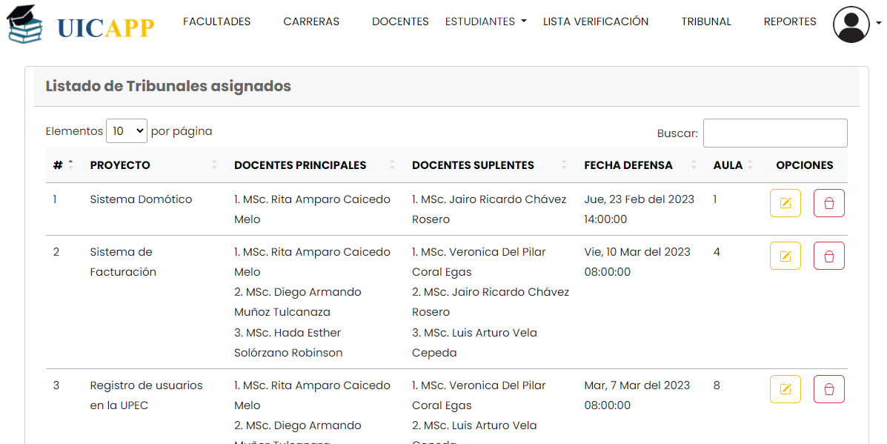

**Agregar tribunal**

Para agregar un nuevo tribunal se debe seleccionar la carrera deseada después seleccionar el proyecto, elegir de la lista de docentes, los docentes principales y docentes suplentes, el aula, la fecha y hora de defensa.

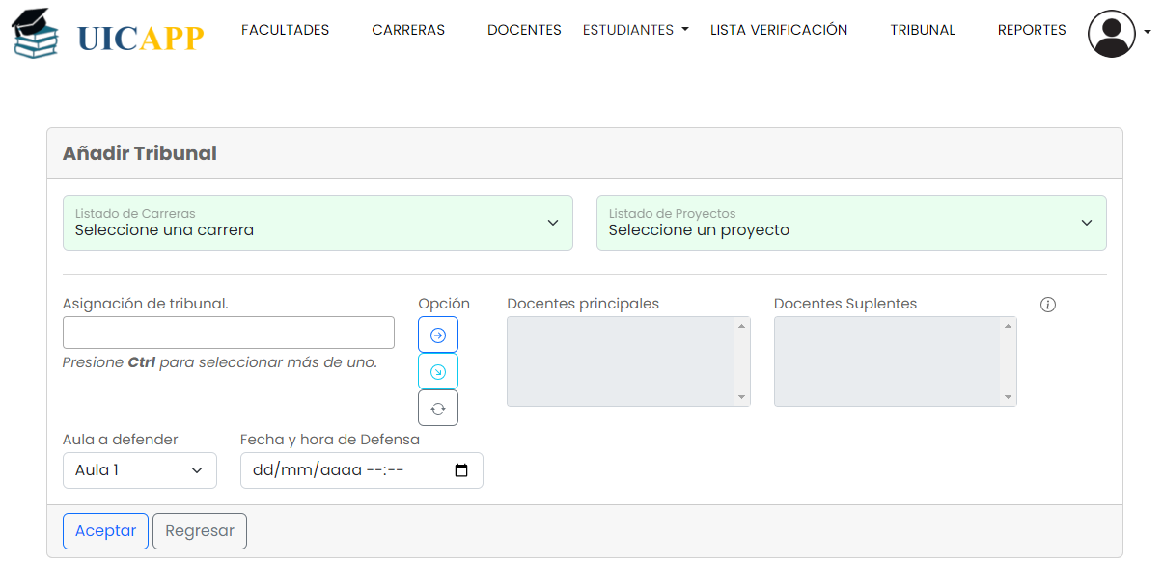

**Reportes**

**Tutorías**

En el apartado de reportes, se debe seleccionar el reporte que desea de tutorías o de defensa, en el reporte de tutorías se debe elegir el proyecto y aparecerá las gráficas que el estudiante ha recibido durante ese año.

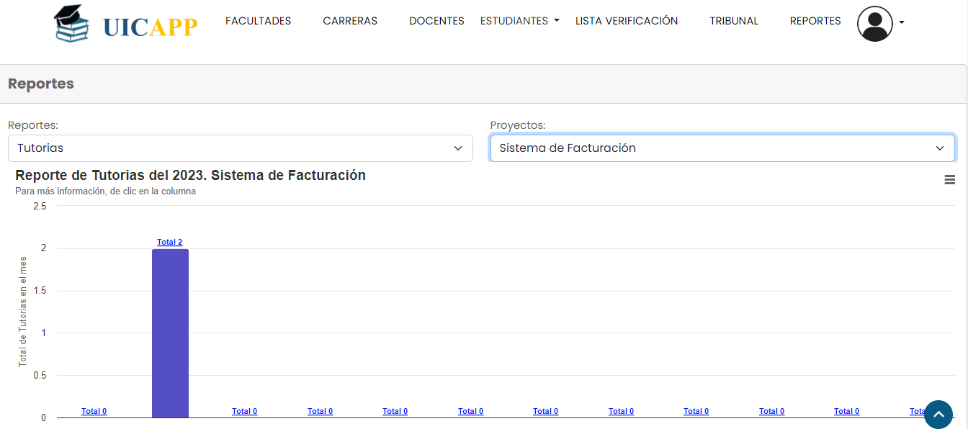

**Defensa**

El en reporte de defensa se puede visualizar las carreras y las gráficas en donde indica el número de estudiantes aprobados para defensa.

